**Задания 7 класс**

**Тестовая часть.**

**1. Объектом изучения какой науки являются следующие явления: самýм, пассат, чинýк, фён, борá?**

а) геоморфологии в) лимнологии

б) метеорологии г) ландшафтоведения

**2.** **Выберите территорию, где продолжительность ночи в течение года будет меняться меньше всего.**

а) побережье Средиземного моря

б) Новая Зеландия

в) Амазония

г) полуостров Лабрадор

**3.** **Выберите неправильное соответствие: путешественник – его открытие.**

а) Васко да Гама – мыс Доброй Надежды

б) Ф. Магеллан – Филиппинские острова

в) Дж. Кук – Антарктида

г) Д. Ливингстон – озеро Виктория

**4.** **Линии на карте, соединяющие точки с одинаковой абсолютной высотой, называются**

а) горизонталями в) бергштрихами

б) изобарами г) изохронами

**5. Самый первый заповедник России, открытый ещё в начале XX века, –**

а) Кавказский в) Баргузинский

б) Приокско-Террасный г) Лапландский

**6. Выберите вариант, где правильно указаны полезные ископаемые,**

**применяемые в строительстве.**

а) песок, древесина, глина, слюда

б) песок, глина, известняк, мрамор

в) стекло, кирпич, асфальт, бетон

г) щебень, гранит, каменный уголь, каменная соль

**7. Выберите верное утверждение. Ростов-на-Дону расположен**

а) на материке, который омывается всеми океанами

б) на материке, который пересекается экватором

в) на материке, в пределах которого зафиксирована абсолютная

минимальная температура воздуха на планете

г) на материке, который пересекают все меридианы Земли

**8.** **Назовите остров или архипелаг, который состоит из земной коры**

**материкового типа.**

а) Тасмания

б) Исландия

в) Канарские острова

г) Гавайские острова

**9.** **Выберите вариант, где равнины правильно сгруппированы по высоте.**

а) Амазонская, Восточно-Европейская, Прикаспийская

б) Бразильское, Декан, Среднесибирское

в) Центральные, Великие, Ла-Платская

г) Восточно-Африканское, Аравийское, Западно-Сибирская

**10.** **Выберите верное утверждение.**

а) Платформы – это сейсмически активные зоны земной коры.

б) Фундамент древних платформ везде перекрыт мощным осадочным

чехлом.

в) Платформы лежат в основании современных материков.

г) В рельефе платформам соответствуют горные сооружения.

**11**. Назовите прибор, измеряющий скорость ветра.

а) батометр

б) анемометр

в) барометр

г) психрометр

**12.** **Линии, соединяющие точки с одинаковым количеством атмосферных осадков, называют**

а) изогиетами б) изогалинами в) изобатами г) изоосами

**13.** **Выберите верное утверждение.**

а) С высотой атмосферное давление повышается.

б) Чем выше температура воздуха, тем ниже его абсолютная влажность.

в) Ветры, которые меняют своё направление два раза в год, называются

бризами.

г) Холодные течения способствуют иссушению климата.

**14.** **Выберите вариант, где все указанные географические объекты относятся к одному океану.**

а) Красное море, Мадагаскар, Персидский залив, Новая Зеландия

б) Ньюфаундленд, Карибское море, Гудзонов залив, Канарские острова

в) Коралловое море, Курильские острова, залив Аляска, Калимантан

г) Северное море, Новая Земля, Гренландия, Финский залив

**15. Выберите правильное утверждение.**

а) Максимальные приливы наблюдаются в Гудзоновом заливе.

б) Максимальная высота ветровых волн наблюдается у острова Кергелен

(Индийский океан).

в) Максимальная температура воды зафиксирована в Красном море.

г) Максимальная солёность воды зафиксирована в Персидском заливе.

**16.** **Грунтовые воды – это**

а) воды в земной коре

б) воды, которые стекают в реки по грунту

в) воды первого от поверхности земли постоянного водоносного горизонта

г) воды, заключённые между двумя водоупорными слоями

**17.** **Выберите вариант, где указанные реки текут с запада на восток.**

а) Волга, Енисей, Нил

б) Амазонка, Дунай, Хуанхэ

в) Миссисипи, Обь, Конго

г) Амур, Лена, Ганг

**18**. **Выберите пару животных, которые могут встретиться в естественной среде их обитания.**

а) тигр и пума в) капибара и анаконда

б) жираф и коала г) скунс и зебра

**19.** **Потомков от смешанных браков между индейцами и европейцами**

**называют**

а) мулатами б) метисами в) самбо г) креолами

**20.** **Выберите вариант, где указаны страны, которые входят в десятку**

**крупнейших стран по площади территории и по численности населения.**

а) Индия, Мексика, Казахстан

б) Китай, Нигерия, Япония

в) США, Россия, Бразилия

г) Пакистан, Бангладеш, Индонезия

**21. Выберите антропогенный природный комплекс.**

а) Пшеничное поле

б) Ковыльная степь

в) Сосновый бор

г) Кустарничковая тундра

**22. Как называются вечнозелёные лиственные леса, произрастающие в приливно-отливной полосе морских побережий и устьев рек.**

а) Гилея

б) Пампасы

в) Мангры

г) Прерия

**23. Какая из перечисленных равнин имеет наибольшую площадь?**

а) Западно-Сибирская равнина

б) Восточно-Европейская равнина

в) Ла-Платская низменность

г) Бразильское плоскогорье**.**

**24. Выберите правильное утверждение.**

а) Солёность тропических вод ниже экваториальных.

б) Температура воды в умеренных широтах (40–60°) северной Атлантики значительно выше, чем на тех же широтах в южном полушарии.

в) Все холодные течения имеют температуру около 0°С.

г) Приливы и отливы происходят из-за извержения вулканов на дне морей.

**25. Найдите соответствия между народами и их национальными головными уборами**.

|  |  |
| --- | --- |
| Народы | Головные уборы |
| 1) Кипа | а) Мексиканцы |
| 2) Сомбреро | б) Евреи |
| 3) Малгай | в) Узбеки |
| 4) Тюбетейка | г) Буряты |

Ответ:

|  |  |  |  |
| --- | --- | --- | --- |
| 1 | 2 | 3 | 4 |
|  |  |  |  |

**Теоретическая часть.**

**Задание 1**. Распределите условные знаки на группы, дайте название группы и укажите в группе **не менее трёх** примеров условных знаков.

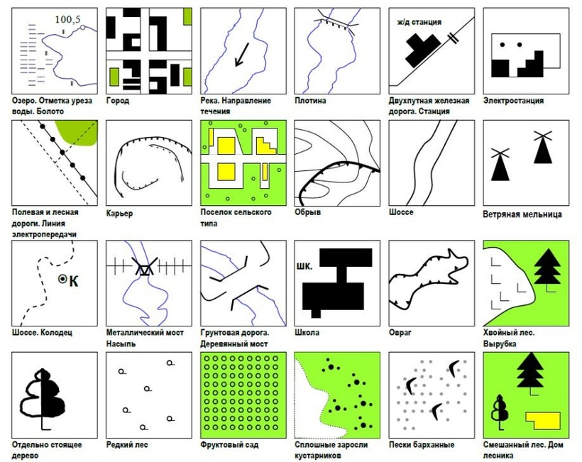

**Задание 2.**

Напишите названия озёр мира, контуры которых представлены на изображении.

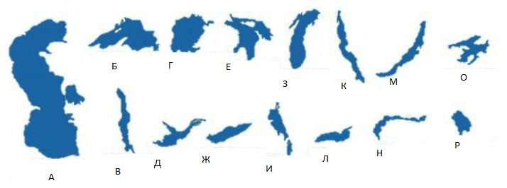

**Задание 3.**

Был полдень. Лучи солнца падали совершенно отвесно, так что тень от моей фигуры ложилась прямо подо мной на ярко сияющий крупнозернистый снег… Странно было сознавать, что в каких-нибудь 27–28 км к северу лежит экватор, а неподалеку сияет величайший шрам на лике Земли…

О какой местности (вершине мира) идет речь?

Подробно опишите логику своего ответа.

**Задание 4.**

Выполните необходимые расчёты на фрагменте топографической карты. Ответы и расчёты запишите.

1. Определите и напишите именованный масштаб карты. Опишите, какими способами это можно сделать?
2. Найдите ошибки на карте и обведите их.
3. Определите высоту сечения рельефа.

4. Определите географические координаты самой высокой точки лесной поляны

5. Сколько тонн кирпича максимально может увезти водитель самосвала, если он по пути на пристань, забрал из школы сына?

**Карта к заданию 4.**

